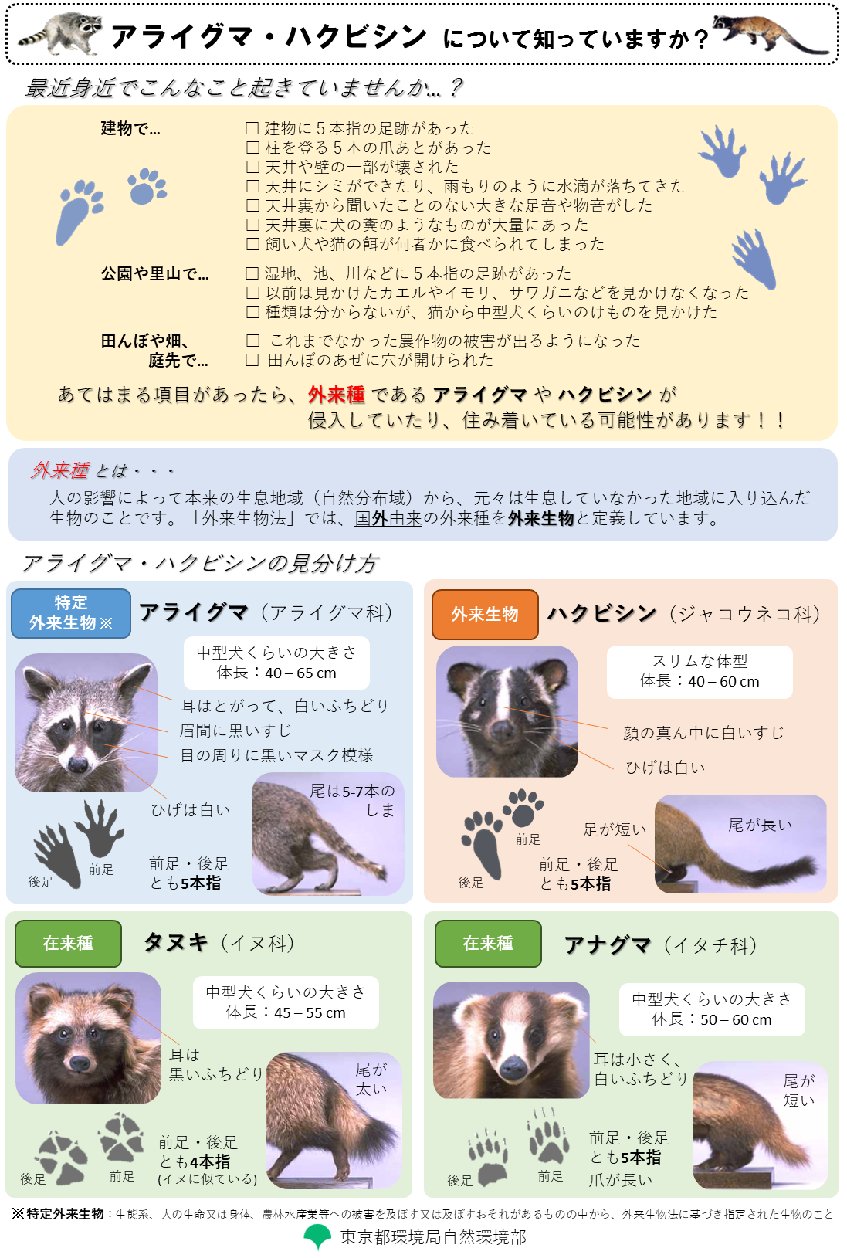

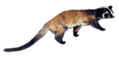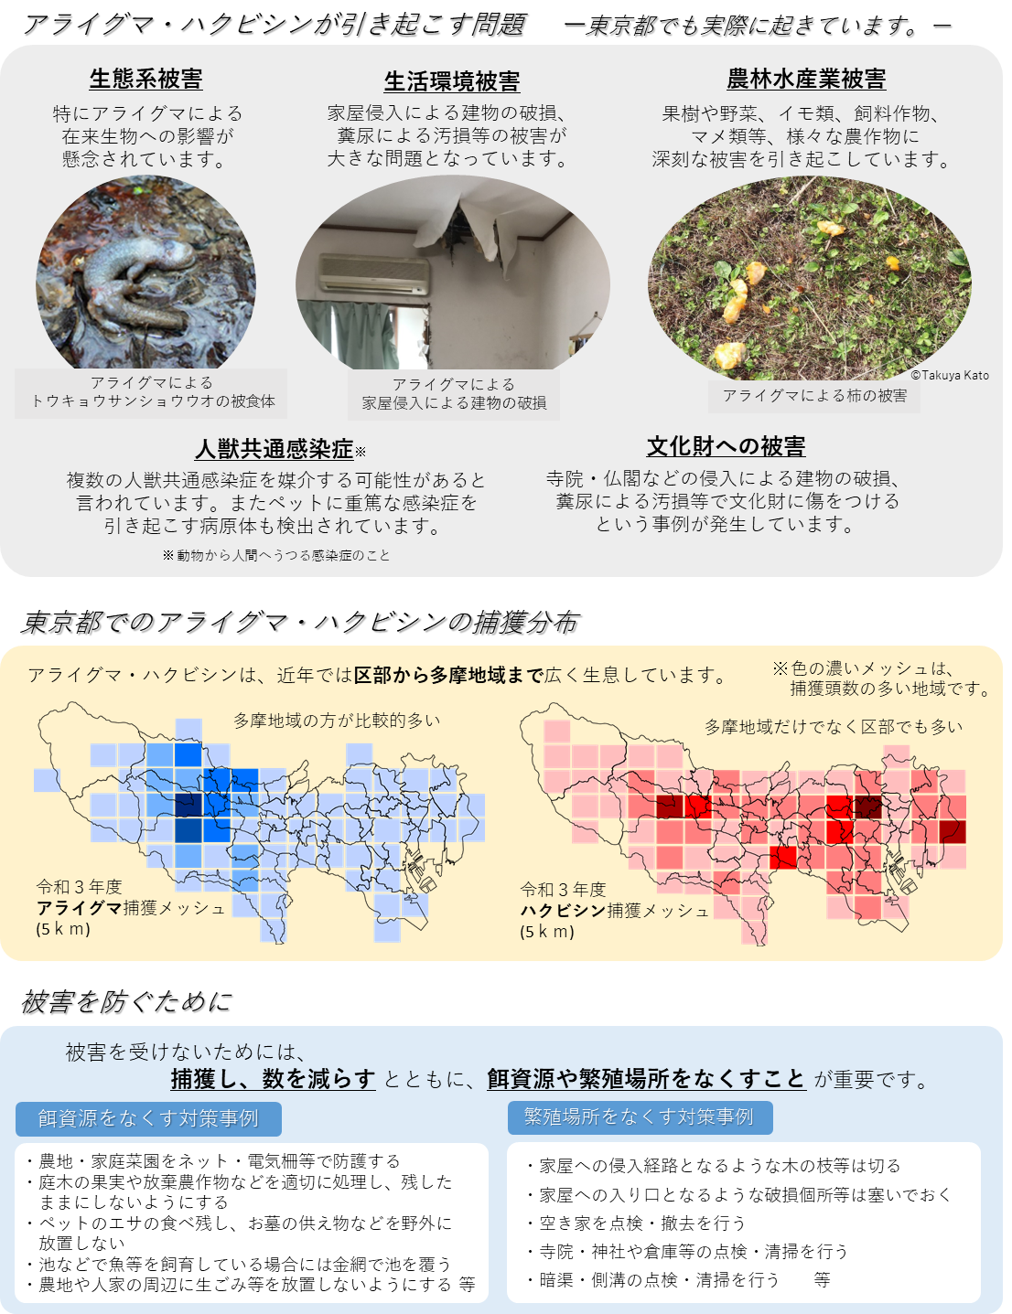



**アライグマ・ハクビシンの被害にあった場合・ご相談はこちらまでお問い合わせ下さい。**

**TEL：○○○○○○○○○**

**○○区市役所／町村役場　○○部　○○課　○○係**

**アライグマ・ハクビシンの被害にあった場合・ご相談はこちらまでお問い合わせ下さい。**

**○○区市役所／町村役場　○○部　○○課　○○係**

**TEL：○○○○○○○○○**

